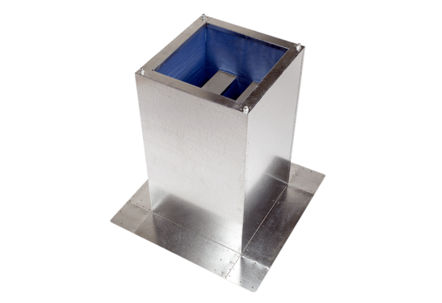Cokół z tłumikiem akustycznym SD 63Opakowanie jednostkowe: 1 sztukaAsortyment:
Numer artykułu: 0092.0346ALTProducent: MAICO

